|  |  |  |
| --- | --- | --- |
|  |  |  |
| МИНОБРНАУКИ РОССИИ | | |
| Федеральное государственное бюджетное образовательное учреждение  высшего образования  **«МИРЭА – Российский технологический университет»**  **РТУ МИРЭА** | | |
| Институт кибербезопасности и цифровых технологий  Кафедра КБ-4 «Интеллектуальные системы информационной безопасности» | | |

**Отчёт по лабораторной работе № 1**

**по дисциплине ««Технологии обеспечения информационной безопасностью»**

Тема: «Авторизация Идентификация и аутентификация»

Выполнил

Студент 1 курса

Группы ББМО-01-23

Белов Владимир Станиславович

Шифр 23Б1716

Москва 2023

**Цели работы:**

1. Обобщить, закрепить лекционный и теоретический материал по теме.

**Вопросы для самоконтроля и самостоятельной работы:**

**Задание 2.**

1. Создать 2 виртуальные машины на базе ОС Debian 12 https://www.virtualbox.org/wiki/Downloads https://cdimage.debian.org/debiancd/current/amd64/iso-cd/debian-12.1.0-amd64-netinst.iso

2. Обеспечить между ними сетевой обмен <https://www.virtualbox.org/manual/ch06.html>

3. Установить keycloak на ВМ 1, произвести первоначальную настройку, добавить realm и пользователей appadmin, user в него. <https://www.keycloak.org/docs/latest/server_admin/>

4. Развернуть на ВМ 2 тестовое приложение и подключить его к keycloak https://kzhekov.medium.com/introduction-to-iam-with-keycloak-7b1127a16e0e (приложение выбрать самостоятельно)

5. Подключить двухфакторную аутентификацию OTP для защищаемого приложения <https://ultimatesecurity.pro/post/2fa/>

https://www.mastertheboss.com/keycloak/how-to-enable-two-factor-authentication-in-keycloak/

Отчёт по практической работе

1. Создадим 2 виртуальные машины на базе ОС Debian 12

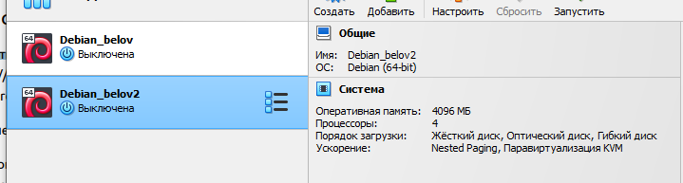

Рис. 1 – Виртуальные машины на базе ОС Debian 12

1. Обеспечим сетевой обмен между двумя виртуальными машинами в соответствии с инструкцией VirtualBox Manual.



Рис. 2 – Обеспечение сетевого обмена между машинами

Установим keycloak с помощью docker на 1ой машине

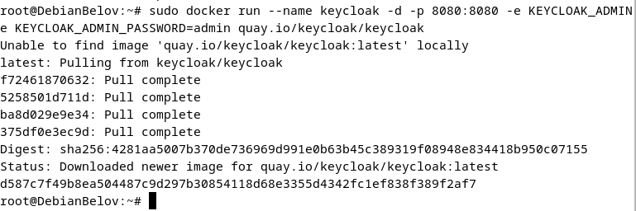

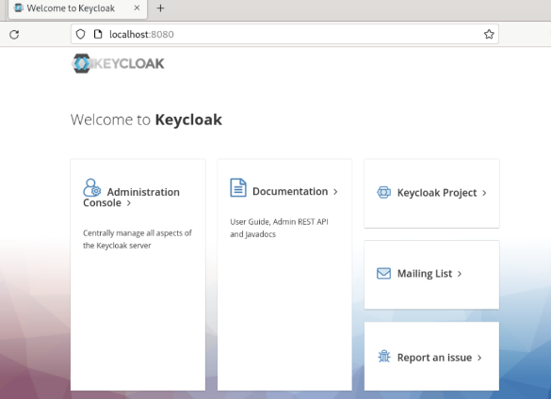

Рис. 3 – Устанавливаем keycloak

Установим nextcloud на вторую машину

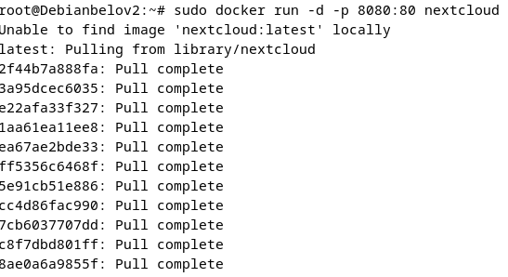

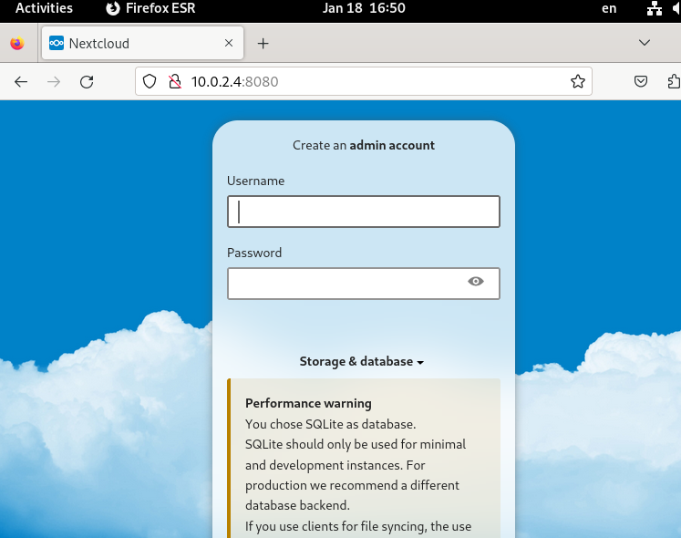

Рис. 4 и 5 – Устанавливаем Nextcloud

Войдём в аккаунт админа и создадим пользователя user

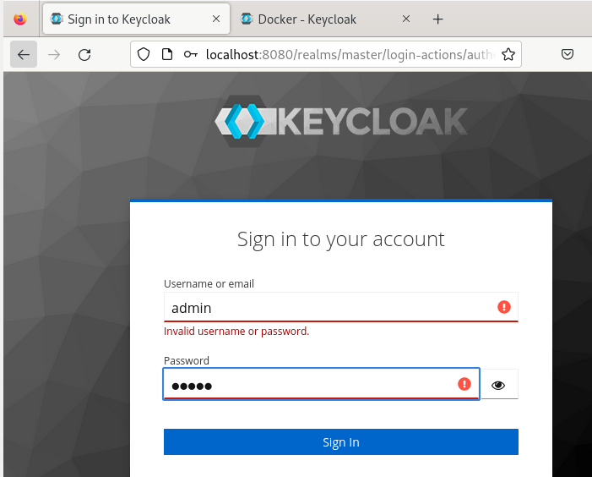

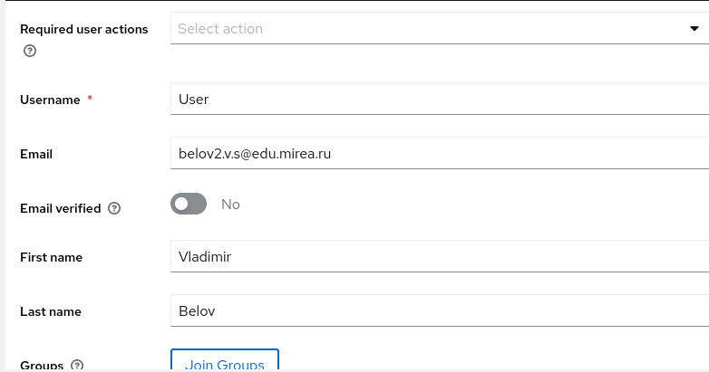

Рис. 6 и 7 – создание аккаунта пользователя

Создаём клиента

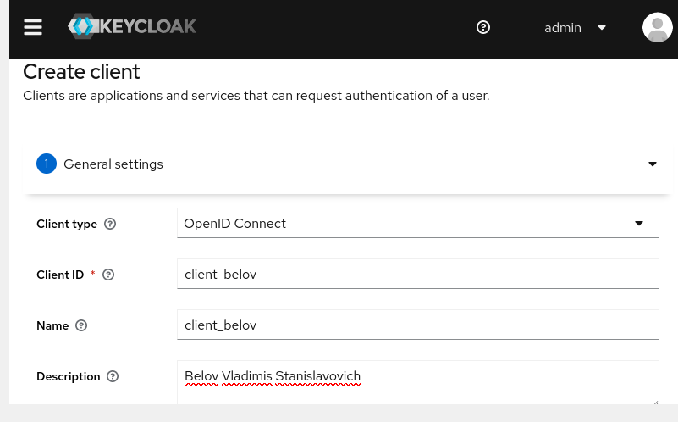

Добавляем nextcloud в клиент

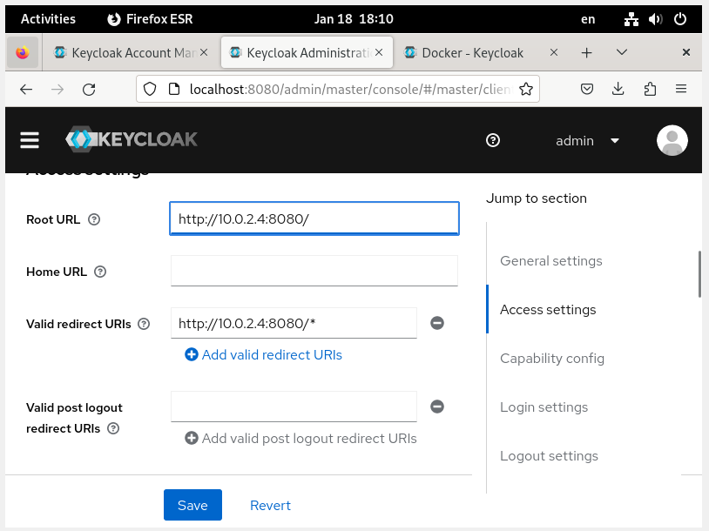

Включение двухфакторной аутентификации

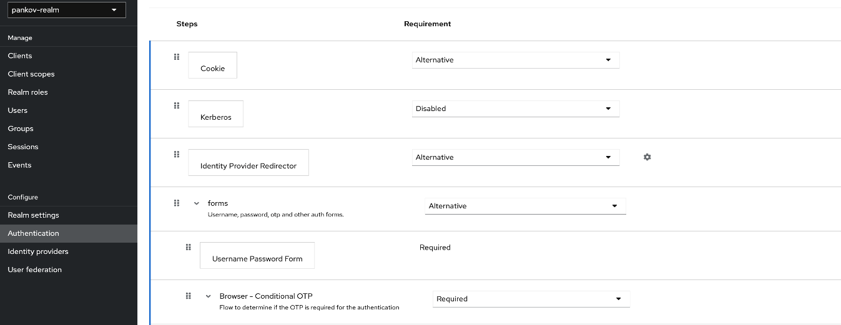

Страница настройки 2FA и одноразового кода

